Лекция: «Габариты на железнодорожном транспорте»

Цели занятия
Учебная цель: сформировать у обучающихся чёткое представление о системе габаритов на железнодорожном транспорте, изучить определения и виды габаритов, их назначение и параметры; научить различать габарит приближения строений, габарит подвижного состава и габарит погрузки.
Развивающая цель: развить пространственное мышление, способность анализировать взаимосвязь между размерами сооружений инфраструктуры и подвижного состава; сформировать умение применять габаритные нормы для оценки безопасности пропуска поездов и грузов.
Воспитательная цель: воспитать понимание личной ответственности за соблюдение габаритных норм как основы безопасности движения поездов, осознание дисциплинированности в выполнении технических требований и культуры безопасного труда на железнодорожном транспорте.

1. Для чего нужно понятие габарита
Железнодорожный транспорт — сложная техническая система, в которой по одним и тем же путям движется подвижной состав самых разных типов и размеров, а вдоль и над путями расположены сооружения: мосты, тоннели, платформы, опоры контактной сети, сигнальные устройства. Чтобы всё это «ужилось» вместе и не мешало друг другу, необходима единая система координат — система предельных контуров, в пределах которых должны находиться все элементы инфраструктуры и подвижного состава.
Габарит — это предельное поперечное (перпендикулярное оси пути) очертание, внутри которого должны размещаться сооружения и устройства, а также подвижной состав и грузы, с обеспечением безопасного пропуска поездов.
Понятие габарита нужно для:
- обеспечения безопасного прохода поездов без касания элементов инфраструктуры;
- унификации размеров подвижного состава и сооружений;
- предотвращения аварий и крушений, вызванных нарушением габаритных норм;
- расчёта допустимых размеров грузов при перевозке на открытом подвижном составе;
- стандартизации проектирования, строительства и эксплуатации железнодорожных объектов.
Габариты на железных дорогах Российской Федерации регламентируются ГОСТ 9238–2013 «Габариты железнодорожного подвижного состава и приближения строений».

2. Виды габаритов: определения и примеры

2.1. Габарит приближения строений
Габарит приближения строений — предельное поперечное очертание, внутрь которого не должны заходить никакие части сооружений и устройств, расположенных вдоль железнодорожного пути, за исключением частей, предназначенных для непосредственного взаимодействия с подвижным составом (например, контактная подвеска, ударно-сцепные устройства).
Говоря простыми словами: это «коридор», внутри которого ничего постороннего быть не должно — путь свободен для прохода подвижного состава.
Примеры габаритов приближения строений:
Обозначение | Назначение
С | Для путей, предназначенных только для пропуска подвижного состава без груза, выступающего за габарит
Сп | Для путей, по которым перевозятся грузы на промышленных предприятиях (с учётом габарита погрузки)
Различают верхнее очертание (над уровнем головки рельса) и нижнее очертание (ниже уровня головки рельса, куда не должны опускаться части подвижного состава — например, детали ходовой части).
К сооружениям и устройствам, которые должны вписываться в габарит приближения строений, относятся: тоннели, мосты, платформы, опоры контактной сети, мачты светофоров, ограждения, путепроводы, здания, расположенные у путей, и т. д.

2.2. Габарит подвижного состава
Габарит подвижного состава — предельное поперечное очертание, в которое должен вписываться гружёный или порожний подвижной состав при нахождении на прямом горизонтальном пути и в кривых участках пути.
Этот силуэт — очертание, в пределах которого должны находиться все конструктивные элементы локомотива, вагона или моторвагонного подвижного состава. Если какая-то деталь выходит за это очертание — подвижной состав не допускается к эксплуатации.
Примеры габаритов подвижного состава:
Обозначение | Назначение
Т | Для подвижного состава, допускаемого к обращению по всем путям общей сети
Тц | Для цистерн и специализированных вагонов (увеличенная ширина верхней зоны)
Тпр | Для подвижного состава при перевозке грузов на открытом подвижном составе (совпадает с габаритом погрузки)
1-Т | Универсальный габарит для основных типов локомотивов и вагонов
Габарит подвижного состава всегда меньше габарита приближения строений — это заложено в саму систему для обеспечения безопасного зазора. Зазор необходим, потому что подвижной состав может качаться, наклоняться в кривых, иметь динамические перемещения.

2.3. Габарит погрузки
Габарит погрузки — предельное поперечное очертание, в которое должен вписываться груз вместе с подвижным составом при размещении его на открытом подвижном составе (платформы, полувагоны, транспортеры).
Простыми словами: если груз выступает за пределы этого очертания — он считается негабаритным, и его перевозка требует особых условий.
Примеры габаритов погрузки:
Обозначение | Назначение
1-Т (степень негабаритности) | Базовый контур — груз вписывается, негабаритности нет
Боковая негабаритность | Груз выходит за габарит в горизонтальной плоскости
Верхняя негабаритности | Груз выходит за габарит в верхней зоне
Нижняя негабаритность | Груз выступает ниже нормального уровня (редко, например на транспортерах)
Сверхнегабаритность | Груз выходит за габарит настолько, что требуется индивидуальный пропуск по маршруту
Негабаритные грузы делятся на степени (1–6-я степень боковой, 1–3-я степень верхней), и чем выше степень, тем более жёсткие требования к пропуску: ограничение скорости, запрет встречного движения, отключение напряжения контактной сети.

3. Габарит на примере

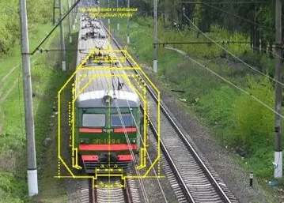
Из схемы видно главное правило: габарит погрузки ≤ габарит подвижного состава < габарит приближения строений.
Зазор между габаритом подвижного состава и габаритом приближения строений обеспечивает безопасность при динамических колебаниях вагона (киловая качка, боковое относа, наклон в кривых), а также компенсирует неточности в содержании пути (допуски на содержание).
В кривых участках пути габарит расширяется: подвижной состав наклоняется при прохождении кривой, его концы и середина смещаются кнаружи и внутрь кривой. Поэтому на кривых предусматриваются дополнительные уширения габарита приближения строений, зависящие от радиуса кривой и длины подвижного состава.
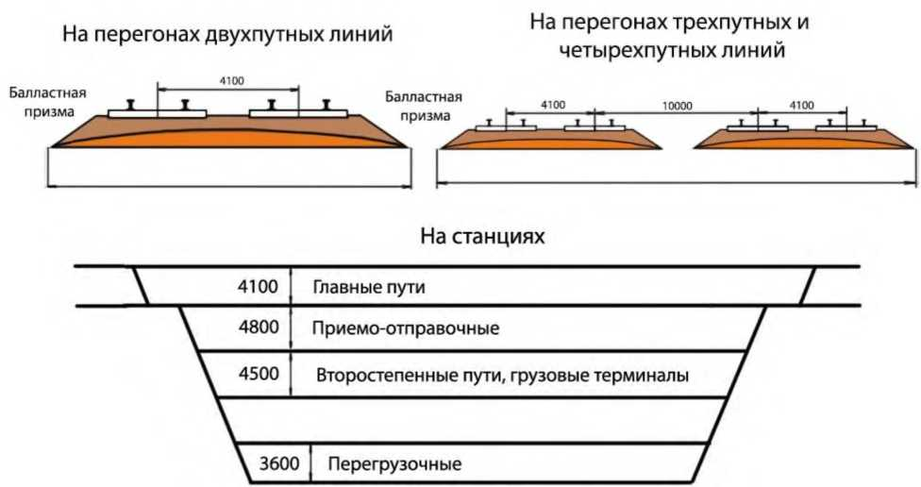
Минимальные расстояния между осями железнодорожных путей

4. Габаритные ворота и габаритная планка

Габаритные ворота
Габаритные ворота — это устройство в виде рамы (портала), установленное поперёк пути, с внутренним очертанием, соответствующим габариту приближения строений или габариту погрузки. Назначение ворот — визуально и практически проконтролировать, вписывается ли подвижной состав или груз в заданный габарит.
Где устанавливаются:
- перед погрузочно-разгрузочными фронтами — для проверки соответствия груза габариту погрузки перед отправлением;
- на выходе из депо и ремонтных предприятий — для проверки габарита подвижного состава после ремонта;
- перед тоннелями, мостами и другими сооружениями с уменьшенным габаритом — для контроля пропуска;
- на подходах к участкам с негабаритными ограничениями;
- на пограничных и подъездных путях предприятий.
Конструкция: обычно это металлическая рама с отбойными планками или шарнирно закреплёнными пластинами. Если подвижной состав или груз задевает пластину — она отклоняется, что сигнализирует о нарушении габарита. В современных системах могут применяться оптические или лазерные габаритные ворота, фиксирующие нарушение электронно.

Габаритная планка
Габаритная планка — это узкая вертикальная пластина (или набор пластин), закреплённая на конструкции габаритных ворот или самостоятельно на столбике у пути, расположенная на расстоянии от оси пути, равном полуширине соответствующего габарита.
Назначение габаритной планки — показать предельное положение боковой поверхности подвижного состава или груза по горизонтали. Если при проходе вагона планка оказывается задетой — габарит нарушен.
Где устанавливаются:
- в составе габаритных ворот (по бокам и сверху);
- у мест погрузки грузов на открытом подвижном составе — для проверки ширины груза;
- на пути перед участками с ограниченной ширины (узкие тоннели, двухпутные участки с малым межпутьем);
- на предприятиях промышленного железнодорожного транспорта при формировании маршрутов с негабаритными грузами.
Габаритные планки могут выполняться откидными или шарнирными — при задевании они поворачиваются, не повреждая подвижной состав, но давая сигнал о нарушении. На автоматизированных пунктах вместо механических планок применяются оптические датчики.
Габаритная рама (часто её называют также габаритной рамой или контрольной рамой) — это устройство для проверки соблюдения габаритов на железнодорожном транспорте.

Два основных вида габаритных рам и их назначение
- Контрольная рама — для перевозки негабаритных грузов.
Её устанавливают на вагоне (обычно на платформе или полувагоне), следующем перед или за негабаритным грузом. Размеры рамы повторяют контур груза, а задача — «прощупать» путь: если рама задевает какое-либо сооружение (опору, тоннель, платформу и т. п.), значит, и груз тоже заденет — и проезд невозможен.
При перевозке особо крупных и сверхнегабаритных грузов используют два контура в одной раме:
  - основной контур — соответствует габариту на прямых участках;
  - дополнительный контур — учитывает выносы груза в кривых (он чуть шире и выше), чтобы проверить, пройдёт ли груз в поворотах.
- Габаритная рама (как часть габаритных ворот) — для контроля габарита погрузки и подвижного состава.
Это жёсткая рама (портал) с откидными планками или цепями, очертание которой соответствует габариту погрузки либо габариту подвижного состава. Вагон или груз пропускают сквозь неё: если планки не отклоняются — габарит соблюдён.

Где и как применяют
- На грузовых дворах, подъездных путях предприятий, у погрузочных фронтов — чтобы убедиться, что груз на платформе/полувагоне не выходит за габарит погрузки.
- При выпуске из депо, вагоноремонтных цехов, после модернизации — чтобы проверить, что подвижной состав не имеет выступающих деталей и вписывается в габарит подвижного состава.
- Для контроля габаритов приближения строений — иногда используют специальные рамы на дрезинах или вагонах: свободный проход рамы подтверждает, что сооружения не вторгаются в габарит.
- При перевозке негабаритных и сверхнегабаритных грузов — контрольная рама едет вместе с поездом, за ней наблюдают из локомотива; при задевании немедленно останавливают состав.

Конструкция и принцип работы
Типичная габаритная рама состоит из:
- жёсткого каркаса (металлические балки, сваренные в П- или Н-образную раму);
- откидывающихся элементов (планки, цепи, шарнирные пластины) по контуру габарита — они реагируют на касание;
- маркировки и сигнальных элементов (яркая окраска, светоотражатели, иногда датчики).
Принцип простой: рама задаёт «виртуальную стенку» по контуру допустимого габарита. Любое касание — сигнал о нарушении. В современных системах механические планки заменяют оптическими датчиками и лазерными сканерами, но суть та же: проверка, что объект не выходит за установленные пределы.

Отличие от габаритных ворот и габаритной планки
- Габаритные ворота — это стационарная рама на пути (например, у склада или на выезде из депо).
- Габаритная планка — отдельный элемент (чаще всего откидная пластина) либо часть ворот, либо самостоятельная метка у пути для быстрой проверки ширины/высоты.
- Контрольная (габаритная) рама бывает как стационарной (в составе ворот), так и подвижной (устанавливается на вагоне для сопровождения негабаритного груза) — это её ключевое отличие.

Нормативная база и связь с ПТЭ
Применение габаритных рам и контроль габаритов регламентируются ГОСТ 9238-2013 «Габариты железнодорожного подвижного состава и приближения строений» и правилами технической эксплуатации (ПТЭ) железных дорог. В ПТЭ прямо закреплена обязанность обеспечивать соблюдение габаритов при строительстве, ремонте и эксплуатации, а также при погрузке и перевозке грузов.
Учитывая ваш интерес к ПТЭ и организации работ на ЖД, важно: габаритная рама — один из практических инструментов, с помощью которого требования ПТЭ реализуются на практике: она превращает абстрактные нормы ГОСТ в наглядный и надёжный контроль безопасности движения.

5. Контрольные вопросы
- Дайте определение габарита приближения строений. Приведите примеры сооружений, которые должны вписываться в этот габарит.
- Чем габарит подвижного состава отличается от габарита погрузки?
- Объясните, почему габарит подвижного состава меньше габарита приближения строений. Что обеспечивает зазор между ними?
- Что такое негабаритный груз? На какие степени подразделяется боковая негабаритность?
- Для чего предназначены габаритные ворота и габаритная планка? Где они устанавливаются?
- Как изменяется габарит в кривых участках пути и почему?

Краткие выводы
- Габаритная система — основа безопасности пропускания поездов и грузов по сети железных дорог.
- Три основных габарита — приближения строений, подвижного состава и погрузки — связаны строгим соотношением размеров и обеспечивают безопасный зазор между подвижным составом и сооружениями.
- Соблюдение габаритных норм контролируется как проектными и эксплуатационными расчётами, так и практическими устройствами — габаритными воротами и габаритными планками.
- Нарушение габаритов — одна из наиболее опасных неисправностей, которая может привести к аварии, поэтому контроль за габаритами ведётся на всех этапах: проектирования, строительства, эксплуатации и перевозки грузов.

